**Metodologia em cascata**

**O que é a gestão de projetos em cascata?**

Trata-se de uma [metodologia de gestão de projetos sequencial](https://asana.com/pt/resources/project-management-methodologies) em que um projeto se divide em fases distintas. Cada fase começa somente após a conclusão da anterior.

Esta abordagem de gestão de projetos teve origem nas fábricas e na construção civil, onde cada marco tem de ser concluído antes que o processo de produção possa avançar. Por exemplo, não se pode construir as paredes de uma casa se a fundação não tiver sido feita.

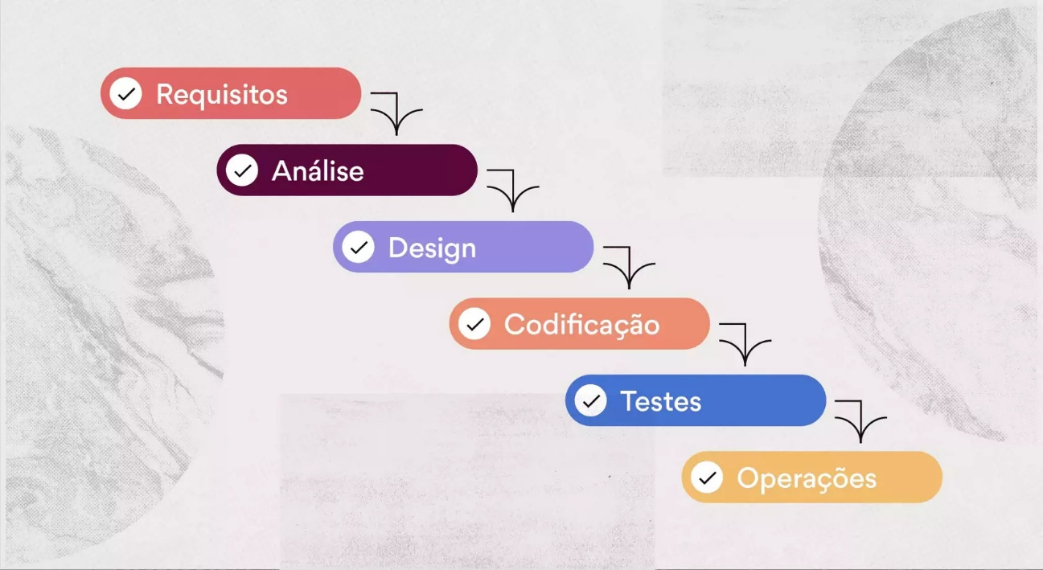Embora tenha começado no segmento de fabricação, a gestão de projetos em cascata adaptou-se desde então às necessidades de muitos setores diferentes, incluindo o desenvolvimento de software. Por exemplo, um projeto em cascata ficaria mais ou menos assim:

A metodologia em cascata em geral se visualiza na forma de um fluxograma ou de um [diagrama de Gantt](https://asana.com/pt/resources/gantt-chart-basics). Esta metodologia é chamada “cascata” porque cada tarefa flui em cascata para a atividade seguinte. Num diagrama de Gantt, pode-se ver a fase anterior fluindo para a fase seguinte.

**Onde aplicar?**

A metodologia em cascata é uma forma comum de gestão de projetos porque permite um planejamento minucioso e uma documentação detalhada. No entanto, esta estrutura não é adequada para todos os projetos. Confira aqui alguns exemplos de quando usar este tipo de gestão de projetos.

**O projeto tem uma meta final bem definida**

Um dos pontos fortes da abordagem em cascata é que ela concede um caminho claro do ponto A ao B. Se não estiver claro qual seria o ponto B, então talvez seja melhor que o projeto utilize uma [forma iterativa de gestão de projetos](https://asana.com/resources/iterative-process), como a abordagem Agile.

Os projetos com uma meta facilmente bem definida são mais adequados ao método em cascata porque os gestores de projeto podem trabalhar em retrospecto, a partir da meta, para criar um percurso claro e detalhado com todos os requisitos necessários.

**Sem restrições orçamentárias ou temporais**

Se o seu projeto não tiver restrições de [orçamento](https://asana.com/pt/resources/project-budget) ou de cronograma, os membros da equipe podem passar o máximo de tempo possível na fase de requisitos e concepção do sistema. Eles podem ajustar e adaptar as necessidades do projeto tanto quanto quiserem, até que cheguem a um plano de projeto bem pensado e bem definido.

**Criação de processos repetíveis**

O modelo em cascata requer documentação em quase todas as fases do processo. Isto facilita repetir o projeto para um novo membro da equipe; cada etapa é claramente detalhada para que se possa recriar o processo.

A criação de processos repetíveis também facilita o treinamento de novos membros da equipe quanto ao que, exatamente, precisa ser feito em projetos semelhantes. Isto faz do processo em cascata uma abordagem eficaz à gestão de projetos para garantir a padronização de processos.

**Quais ferramentas utilizar?**

A metodologia de cascata, também conhecida como modelo em cascata, é um modelo de desenvolvimento de software sequencial, em que as fases do projeto são executadas em uma ordem linear, seguindo um fluxo descendente. Existem várias ferramentas disponíveis para auxiliar na implementação da metodologia de cascata. Aqui estão algumas das ferramentas mais comuns que podem ser utilizadas em cada fase:

**Levantamento de requisitos:**

Diagramas de caso de uso: Ferramentas como o Visual Paradigm, Lucidchart e Astah permitem criar diagramas de caso de uso para visualizar e documentar os requisitos do sistema.

Documentação de requisitos: Ferramentas de processamento de texto, como o Microsoft Word ou o Google Docs, podem ser usadas para criar documentos detalhando os requisitos funcionais e não funcionais do projeto.

**Análise e design:**

Modelagem UML: Ferramentas de modelagem UML, como o Enterprise Architect, o Visual Paradigm e o Lucidchart, são úteis para criar diagramas de classe, diagramas de sequência, diagramas de atividade e outros modelos necessários para projetar a arquitetura do sistema.

Ferramentas de design gráfico: Se o projeto envolver uma interface de usuário, ferramentas de design gráfico, como o Adobe XD, Sketch ou Figma, podem ser usadas para criar protótipos visuais e definir o layout e a aparência da interface.

**Codificação:**

IDEs (Ambientes de Desenvolvimento Integrado): IDEs populares, como o Eclipse, Visual Studio, IntelliJ IDEA ou PyCharm, oferecem recursos avançados de desenvolvimento, depuração e testes, facilitando a codificação.

Editores de texto: Além das IDEs, editores de texto simples como o Sublime Text, Atom e Visual Studio Code são amplamente utilizados por desenvolvedores para escrever código.

**Testes:**

Frameworks de testes: Dependendo da linguagem de programação utilizada, existem várias opções de frameworks de teste, como JUnit (Java), NUnit (.NET), pytest (Python), entre outros. Esses frameworks permitem criar e executar testes automatizados para validar o software.

Ferramentas de teste de desempenho: Para testes de desempenho, ferramentas como JMeter, Gatling ou LoadRunner podem ser usadas para simular cargas de usuários e avaliar o desempenho do sistema.

**Implantação:**

Ferramentas de controle de versão: Para gerenciar o código-fonte e facilitar a colaboração da equipe, ferramentas como o Git (com serviços como GitHub, GitLab ou Bitbucket) são amplamente utilizadas.

Ferramentas de implantação contínua: Ferramentas como o Jenkins, Travis CI ou GitLab CI/CD ajudam a automatizar o processo de implantação, permitindo a construção, teste e implantação contínua do software.

É importante ressaltar que a escolha das ferramentas pode variar de acordo com as preferências da equipe de desenvolvimento e as tecnologias utilizadas no projeto.

**Benefícios da gestão de projetos em cascata**

**A documentação consistente facilita a reconstituição do processo**

Ao implementar o processo de gestão de projetos em cascata, documenta-se cada passo do caminho, o que pode ser benéfico no caso de a sua equipe precisar refazer os processos retroativamente, uma vez que poderá facilmente encontrar os erros a corrigir. Também é ótimo para criar processos repetíveis para novos membros da equipe, como mencionado anteriormente.

**Acompanhar o progresso é fácil**

Ao colocar um projeto em cascata num diagrama de Gantt, pode-se facilmente acompanhar o progresso do projeto. O próprio cronograma serve como uma barra de progresso, assim fica sempre claro em que fase se encontra o projeto.

**Os integrantes da equipe podem gerir o tempo com eficácia**

Por a metodologia em cascata exigir tanto planejamento durante a fase de requisitos e concepção, é facilitado aos participantes estimar quanto tempo levará a sua parte específica do processo em cascata.

**Desvantagens do modelo em cascata**

**Bloqueios podem afetar radicalmente o cronograma**

A metodologia em cascata é linear por natureza, portanto, se houver um imprevisto pelo caminho ou se alguma tarefa atrasar, todo o cronograma é reajustado. Por exemplo, se um fornecedor se atrasar no envio de uma peça específica para a equipe de fabricação, todo o processo tem de ser colocado em pausa até que a peça específica seja recebida.

**O progresso linear pode dificultar o retorno a uma etapa anterior**

Um dos maiores desafios da metodologia em cascata é que fica difícil voltar a uma fase quando esta já foi concluída. Por exemplo, alguém que esteja pintando as paredes de uma casa não é capaz de voltar atrás e aumentar o tamanho de um dos cômodos.

**A verificação da qualidade acontece tardiamente no processo**

Em comparação com algumas metodologias de gestão de projetos mais iterativas, como Kanban e Agile, a fase de revisão em uma abordagem em cascata acontece mais tarde no processo. Se for cometido um erro no início do processo, pode ser um desafio voltar atrás e corrigi-lo. Devido à forma como funciona, não há espaço no processo em cascata para iterar ou buscar a melhor solução.

Fontes:

Tudo o que é preciso saber sobre a gestão de projetos em cascata. <https://asana.com/pt/resources/waterfall-project-management-methodology>. Acesso em 14/06/2023 as 21:41.

ChatGPT, prompt “quais ferramentas utilizar para aplicar a metodologia de cascata”. <https://chat.openai.com/>. Acesso em 14/06/2023 as 21:41.